Gemeinsame Pressemitteilung von MWFK Brandenburg, Viadrina FF/O und TH Wildau
Europa-Universität Viadrina und Technische Hochschule Wildau eröffnen Präsenzstelle in Fürstenwalde

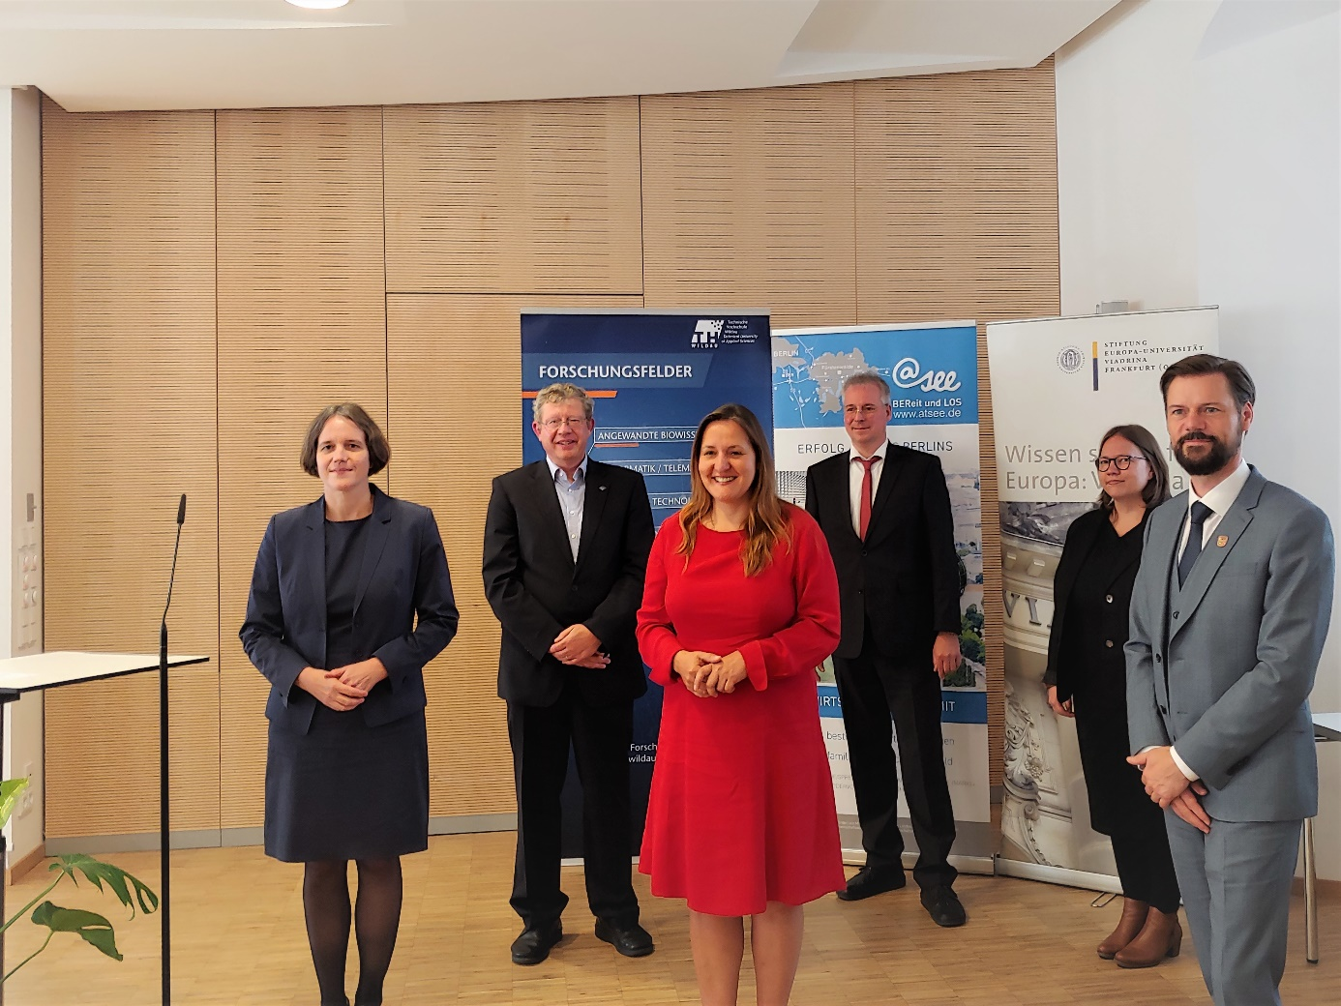
Bildunterschrift: Am 17. Septemmber 2020 startete die neue Präsenzstelle von Viadrina und TH Wildau in Fürstenwalde (Foto: A. Vossel)
Subheadline: Forschung und Transfer
Teaser:
Am heutigen Tage eröffnete die brandenburgische Wissenschaftsministerin Dr. Manja Schüle zusammen mit Vertreterinnen und Vertretern der Universität Viadrina Frankfurt/Oder, der TH Wildau und aus der Region die Präsenzstelle Fürstenwalde. Mit der Dependance wollen die Hochschulen in der Region das Thema Wissenstransfer mit Unternehmen stärken. Zudem soll die Angebotsvielfalt beider Hochschulen intelligent für Kooperationen und Forschung mit Schulen und regionalen Unternehmen genutzt werden.
Text:
Unternehmen und Wissenstransfer – mit diesen Zielen haben die Europa-Universität Viadrina Frankfurt (Oder) und die Technische Hochschule Wildau am Donnerstag, dem 17. September, ihre Präsenzstelle in Fürstenwalde eröffnet. Brandenburgs Wissenschaftsministerin Dr. Manja Schüle überreichte zur Eröffnung den Zuwendungsbescheid an Prof. Dr. Julia von Blumenthal, Präsidentin der Europa-Universität Viadrina, und Prof. Dr. Klaus-Martin Melzer, Vizepräsident für Forschung und Transfer der TH Wildau.
„Ich freue mich über diese Möglichkeiten, die regionale Vernetzung der Viadrina zu verbreitern. Die Zusammenarbeit mit der Stadt Fürstenwalde ist eine große Chance für den Wissenstransfer. Die Partnerschaft mit der TH Wildau ermöglicht es, die breite Palette von hochschulischer Bildung und Wissenschaft interessierten Menschen nahe zu bringen“, sagte Prof. Dr. Julia von Blumenthal anlässlich der Eröffnung.
Prof. Dr. Klaus-Martin Melzer betonte: „Die Präsenzstelle Fürstenwalde bildet einen weiteren Baustein zur Stärkung unserer regionalen Transferarbeit. Wir hoffen, über die Präsenzstelle noch direkter mit Bürgerinnen und Bürgern, Institutionen und Unternehmen vor Ort in den Austausch zu kommen. Mit der Europa-Universität Viadrina Frankfurt (Oder) arbeiten wir mit einem spannenden Partner zusammen, der ergänzend zur TH Wildau eine ganz andere Ausrichtung in die gemeinsame Arbeit der Präsenzstelle einbringt.“
Wissenschaftsministerin Dr. Manja Schüle bezeichnete die Präsenzstelle bei der Eröffnung als gelungenes Beispiel für die erfolgreiche Kooperation von Wissenschaft und regionaler Entwicklung: „Brandenburg hat als bundesweit erstes Land eine eigene Transferstrategie aufgelegt, die Hochschulen und außeruniversitäre Forschungseinrichtungen gleichermaßen in den Blick nimmt und die Zusammenarbeit von Wissenschaft mit Wirtschaft, Politik und Zivilgesellschaft verbessern soll“, so Ministerin Schüle. „Mit dem verstärkten Auf- und Ausbau der Präsenzstellen – übrigens auch bundesweit einmalig – schlagen wir Brücken zwischen der regionalen Wirtschaft und der Wissenschaft.“
Die Präsenzstelle im Alten Rathaus von Fürstenwalde erleichtert Studieninteressierten, Schulen, Unternehmen und der Zivilgesellschaft künftig die Kontaktaufnahme zu den Hochschulen. Bei Fragen der Studienorientierung helfen die Ansprechpartnerinnen und -partner vor Ort genauso weiter wie bei der Suche nach passenden Werksstudierenden oder dem Angebot von Weiterbildungen. Darüber hinaus werden gemeinsam mit regionalen Akteurinnen und Akteuren Veranstaltungsformate entwickelt, die der regionalen Öffentlichkeit den Zugang zu wissenschaftlichen Diskussionen und Erkenntnissen ermöglichen.
Angelegt ist das Projekt zunächst auf eine Laufzeit bis Ende 2023. In einem ersten Förderzeitraum bis Ende 2022 finanziert das Land die Präsenzstelle mit 586.800 Euro.
Hintergrund
In den Regionalen Wachstumskernen (RWK) des Landes entstehen derzeit Präsenzstellen der Brandenburger Hochschulen als regionale Anlauf-, Kontakt- und Koordinierungsstellen in hochschulfernen Regionen. Das Land Brandenburg fördert den Auf- und Ausbau dieser Einrichtungen in diesem Jahr mit 2,5 Millionen Euro. Zu ihren Aufgaben zählen unter anderem die Information und Beratung von Studieninteressierten, die Vernetzung mit Unternehmen, Kammern und Verbänden, die Planung von Veranstaltungen und Kampagnen sowie das Zusammenbringen von Hochschulabsolventinnen und -absolventen mit Unternehmen der Region. Neben der Präsenzstelle in Fürstenwalde gibt es bereits Präsenzstellen in Velten, Neuruppin, Pritzwalk, Wittenberge, Schwedt, Spremberg, Luckenwalde und Finsterwalde.
Fachlicher Ansprechpartner an der TH Wildau:
Markus Vossel
Forschungsservice
Zentrum für Forschung und Transfer
Hochschulring 1, 15745 Wildau
Tel. +49 (0)3375 508 673
E-Mail: markus.vossel@th-wildau.de

Ansprechpersonen Presse- und Medienkommunikation:

Mike Lange / Mareike Rammelt
TH Wildau
Hochschulring 1, 15745 Wildau
Tel. +49 (0)3375 508 211 / -669
E-Mail: presse@th-wildau.de

